Правительство Российской Федерации

Федеральное государственное автономное образовательное учреждение высшего
профессионального образования
"Национальный исследовательский университет
"Высшая школа экономики"

Московский институт электроники и математики Национального
исследовательского университета "Высшая школа экономики"

Департамент прикладной математики

ОТЧЕТ
По лабораторной работе №3
на тему
«ПРИБЛИЖЕНИЕ ФУНКЦИЙ»

ФИО студента | Номер группы | Дата | Вариант
Ткаченко Никита  Андреевич | БПМ211 | 18.05.2024 | 6.1.21, 6.2.4, 6.6.11, 6.8.2

Москва – 2024г.

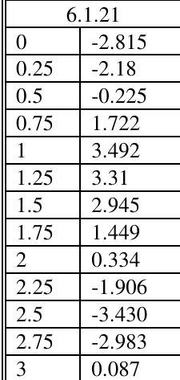
6.1. Решение систем нелинейных уравнений
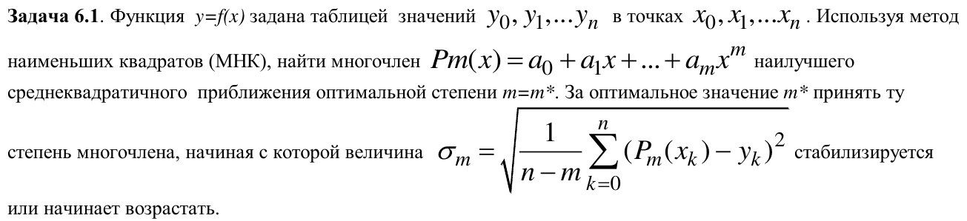
Нам дана таблица пар y = f(x), по которой при помощи метода наименьший квадратов требуется найти коэффициенты многочлена наилучшего приближения к заданной функции.
Аппроксимирующие функции выглядят как Pm(x) = a0*f0(x) + a1*f1(x) + … + am*fm(x), в нашем случае функции f1 — fm — это степенные функции 1, x, x^2, x^3, … , x^m, поэтому получаем многочлен вида: Pm(x) = a0 + a1x + a2x^2 + … + am*x^m.
Такой многочлен называется интерполяционным, если Pm(x1) = y1, что можно представить в виде СЛАУ, или P*a = y (где а это вектор коэффициентов).
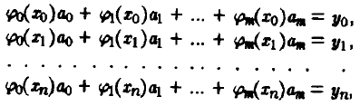
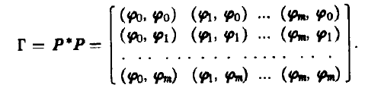
Если мы рассмотрим матрицу Грамма G = P*P:
, где P* = Transpose(P) в нашем случае, и систему Ga = P*y, то решение этой системы относительно коэффициентов а и будет набором нужных нам коэффициентов.
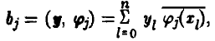
(коэффициенты вектора правой части можно вычислить по формуле )
Реализуем это в коде:
def lsm(x: np.array, y: np.array, higher_degree=1):
m = higher_degree + 1
b = np.empty(m) # b
gramm = np.empty((m, m)) # Г
# b = (P^T)*y
for j in range(m):
b[j] = np.sum(y * x ** j)
# Г = (P^T)*P
for j in range(m):
for k in range(m):
gramm[j][k] = sum(x ** (k + j))
best_coefficients = np.linalg.solve(gramm, b)
def approximation(point_x):
point_y = 0
for i in range(m):
point_y += best_coefficients[i] * point_x ** i
return point_y
return approximation, best_coefficients

Теперь найдем оптимальную степень интерполяционного многочлена, пройдясь по всем возможным и графически ее определя:

rmse_array = []
functions = []
coefficients = []
for m in range(len(x)):
function, coefficient = lsm(x, y, m)
rmse = np.sqrt((1 / (len(x) - m)) * np.sum((function(x) - y) ** 2))
rmse_array.append(rmse)
functions.append(function)
coefficients.append(coefficient)
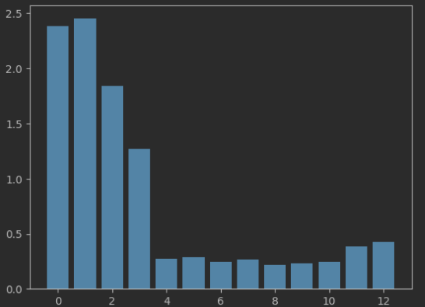
Видно, что график стабилизиурется на значениях m >= 4, поэтому выберем m = 4.
Наконец построим получившийся многочлен, отобразив исходные точки на этом же графике:

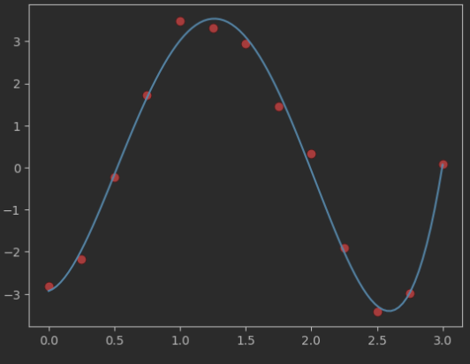

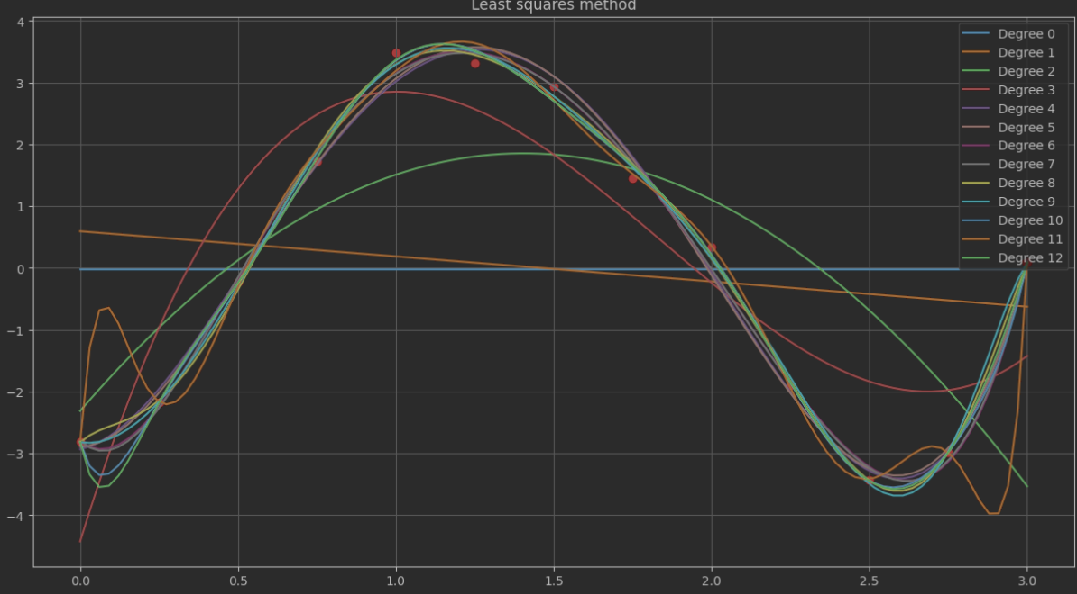

6.2 Перемещение материальной точки
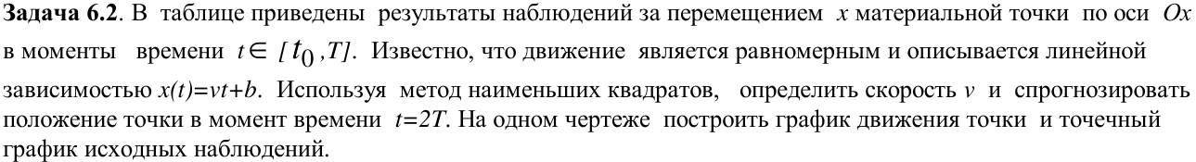
Воспользуемся только что написанным методом с первой степенью многочлена (мы знаем что зависимость линейная), и найдем скорость — второй коэффициент (у члена x):
approximation, best_coefficients = lsm(np.array(t),x,1)
print(best_coefficients)
t.append(t[-1]*2)
x.append(approximation(t[-1]))
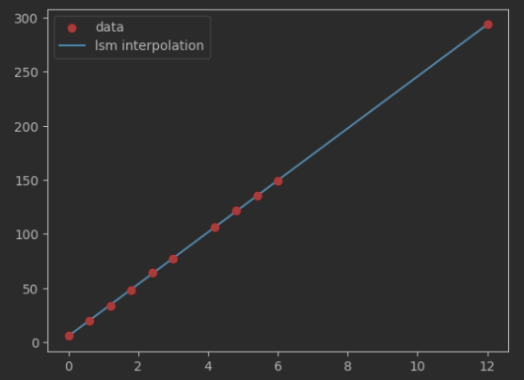

6.6 Многочлены Лагранжа
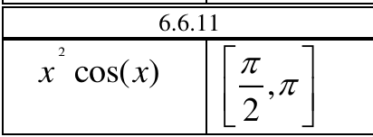
Многочлен Лагранжа - интерполяционный многочлен следующего вида:
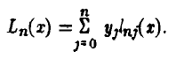
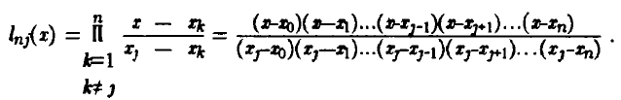
, где

Пример такого многочлена первой и второй степени:
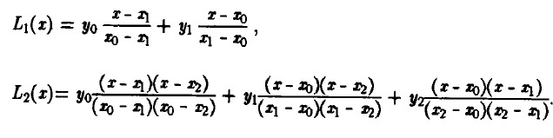
def lagrange_interpolating_polynomial(x_nodes, x):
y_nodes = f(x_nodes)
def basis_polynomial(i):
p = [(x - x_nodes[j]) / (x_nodes[i] - x_nodes[j]) for j in range(len(x_nodes)) if j != i]
return np.prod(p, axis=0)
P = np.sum(y_nodes[i] * basis_polynomial(i) for i in range(len(x_nodes)))
return P

Составим три многочлена трех степеней по выбранным нодам (количество нод = степени + 1, потому что многочлен первой степени это прямая (на двух точках)), и получим уже интерполированные значения для каждого из них:

a, b = np.pi/2, np.pi
nodes_1 = np.linspace(a, b, 2)
nodes_2 = np.linspace(a, b, 3)
nodes_3 = np.linspace(a, b, 4)
x_vals = np.linspace(a, b, 500)
y_1 = lagrange_interpolating_polynomial(nodes_1, x_vals)
y_2 = lagrange_interpolating_polynomial(nodes_2, x_vals)
y_3 = lagrange_interpolating_polynomial(nodes_3, x_vals)

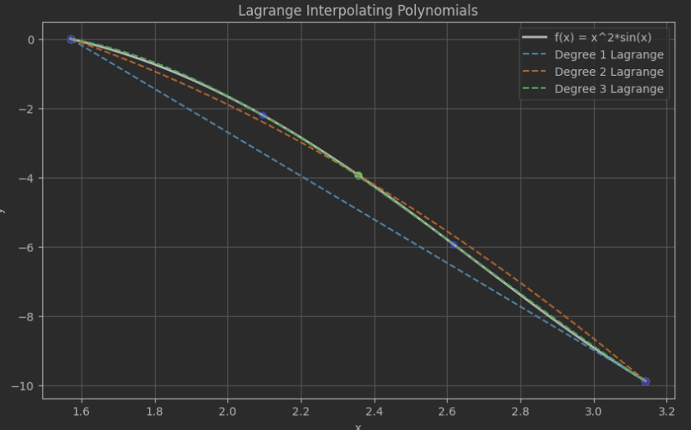

Теперь сравним различное распределение базовых нод, и их влияние на итоговое приближение:
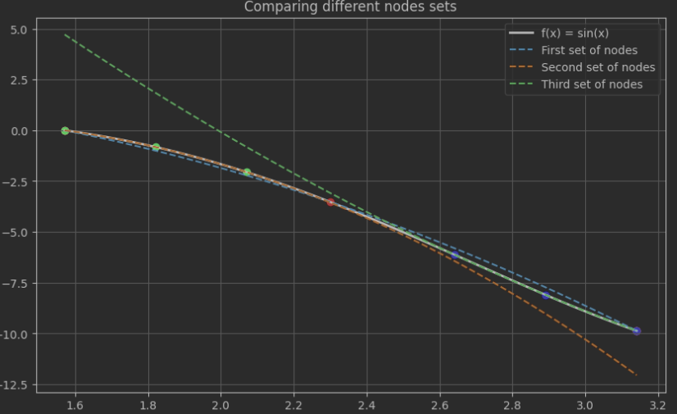
Видно, что наилучнее приближение дает равномерное распределение трех нод по выбранному отрезку, а не их группировка в начале/конце отрезка.

6.8 Равномерное и Чебышевское распределеное узлов интерполяции
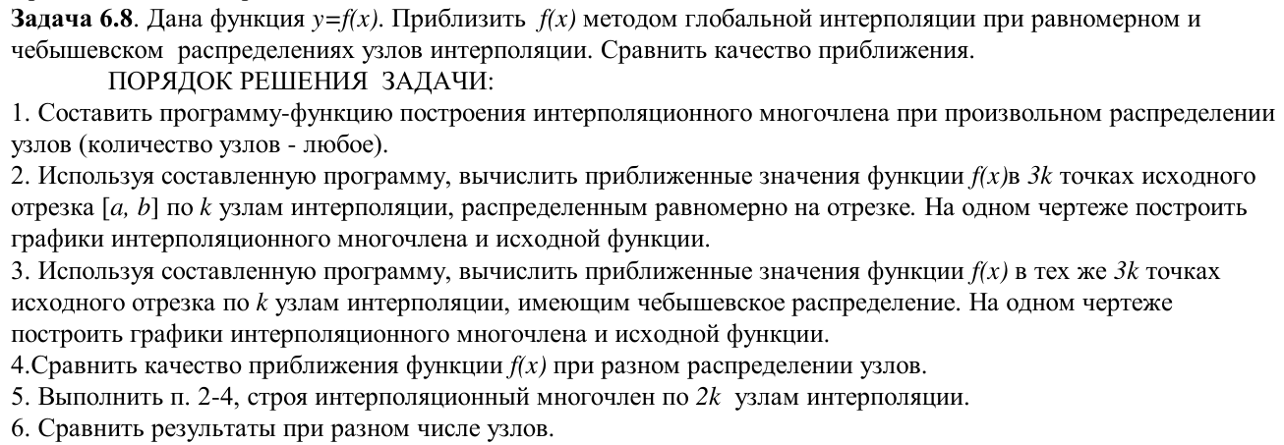
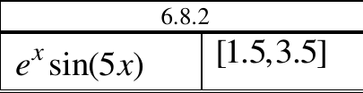
Метод глобальной интерполяции отличается от иного тем, что итогом является один многочлен, приближающий весь интервал интерполяции сразу, а не набор таких многочленов. Метод Лагранжа является глобальным методом, поэтому я воспользуюсь им.
Зададим распределение точек по нормальному закону и по распределению Чебышева, для k=5:
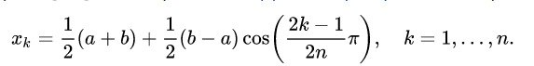
Распределение Чебышева выглядит так:
a, b = 1.5, 3.5
k = 5
mult = 1
x_uniform = np.linspace(a, b, mult*k)
x_chebyshev = 0.5 * (a + b) + 0.5 * (b - a) * np.cos((2 * np.arange(1, mult*k + 1) - 1) / (2 * mult*k) * np.pi)
x_dense = np.linspace(a, b, 3 * k)
y_true = f(x_dense)

Построим многочлен по k узлам и найдем интерполированные значения по 3k узлам для равномерного распределения:

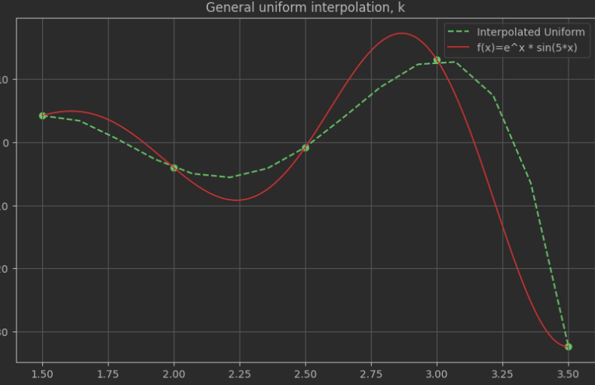
И для Чебышевского распределения:
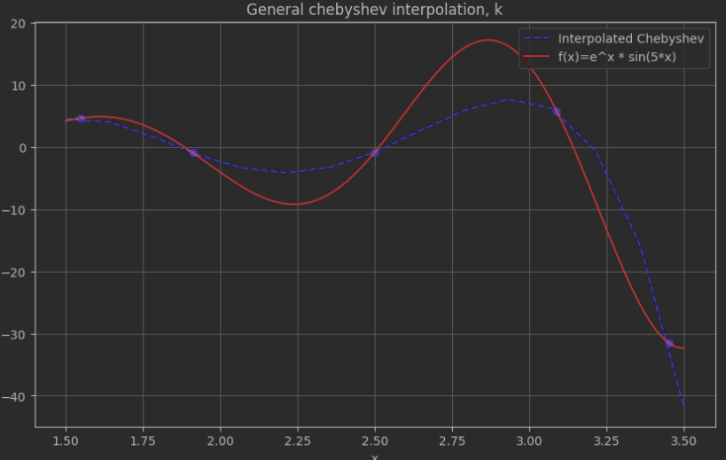
Видно, что точки интерполяции - их распределение - различаются между графиками.

Теперь сравним качество приближения для разного распределения узлов, посчитав MSE между исходной функцией и многочленом для каждого из графиков:
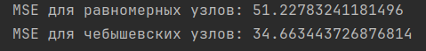
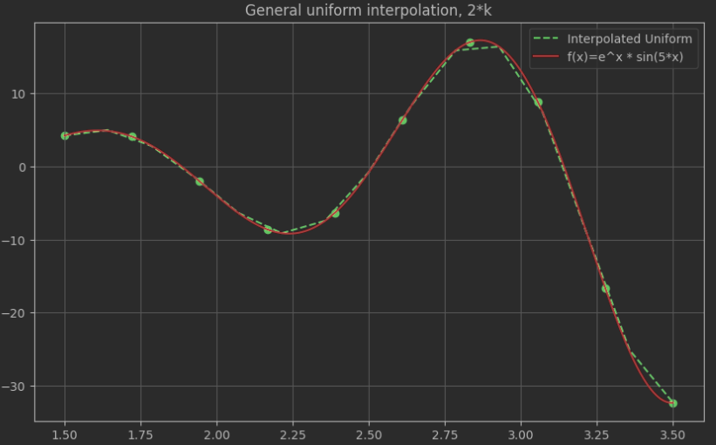
Выходит, Чебышевское распределение приближает чуть лучше для такого значения k.
Проделаем все тоже самое для 2k исходных узлов:

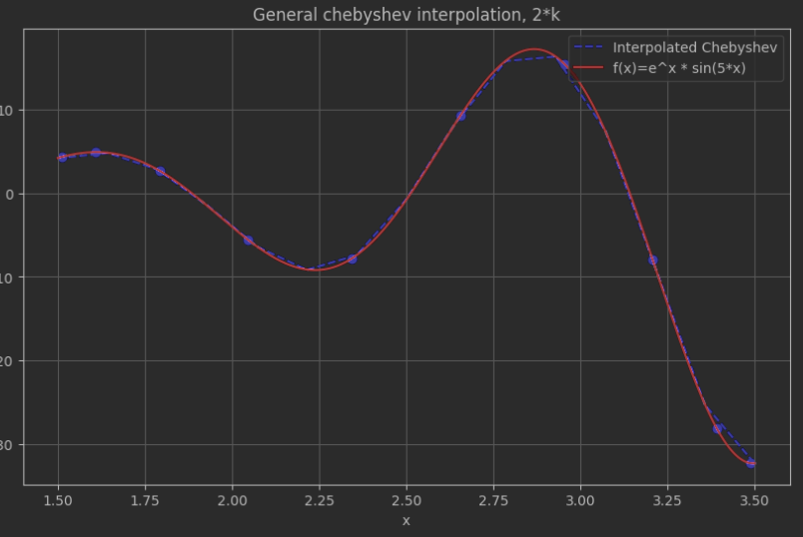

Если сравнить результаты для разного набора узлов:
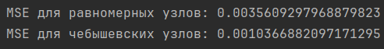
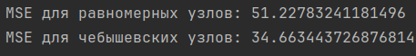

То видно, что в среднем интерполяция получается лучшей для Чебышевского распределения, а ее точность многократно увеличилась лишь при удвоении числа узлов интерполяции.

